KNTB Zlín - zvýšení kvality návazné péče II. - část 2 - stoly operační
REKAPITULACE NABÍDKOVÉ CENY
Nabídková cena
za jednotku bez
DPH v Kč
Počet
jednotek
Nabídková cena
celkem bez DPH v Kč
Parametr
MJ
A. Stůl operační pro bariatrickou chirurgii
2,216,000.00
Operační stůl - základna
soubor
soubor
ks
1
2
2
602,000.00
618,000.00
189,000.00
602,000.00
1,236,000.00
378,000.00
Operační stůl - deska
Navážecí vozík (transportér desek)
B. Příslušenství k operačnímu stolu
52,500.00
7,000.00
7,000.00
7,000.00
3,500.00
3,500.00
7,000.00
Anesteziologický rigidní rám nastavitelný se svorkou k EU liště – 2 kusy ke stolu
Podpora paže, laterálně i výškově stavitelná se svorkou – 2 kusy ke stolu
Držák (druhé) ruky se svorkou – 2 kusy ke stolu
ks
ks
2
2
2
1
1
2
3,500.00
3,500.00
3,500.00
3,500.00
3,500.00
3,500.00
ks
Závěs pro horní končetinu polstrovaný (na anesteziologický rám) – 1 kus ke stolu
Ramenní zarážky polstrované, nastavitelné, se svorkou – 2 páry ke stolu
Boční zarážky polstrované, axiálně nastavitelné, se svorkou – 2 páry ke stolu
ks
pár
pár
Popruhy (různé délky) se suchým zipem
korpulentnějšího dospělého pacienta – 2 kusy ke stolu
a svorkou (hákem) pro fixaci dítěte i
ks
pár
ks
2
1
1
3,500.00
3,500.00
3,500.00
7,000.00
3,500.00
3,500.00
Držáky na dolní končetiny (schauty) polstrované se svorkou – 1 pár ke stolu
TUR mísa s drátěným sítem připojitelná ke stolu s odtokem zasunutelná pod desku stolu
Gynekologické shauty s plynovou vzpěrou (Americká bota) pro pacienta s min. hmotností
220kg – 1 pár
pár
1
3,500.00
3,500.00
I. CELKEM STŮL OPERAČNÍ PRO BARIATRICKOU CHIRURGII
(A+B)
2,268,500.00
Nabídková cena
za jednotku bez
DPH v Kč
Počet
jednotek
Nabídková cena
celkem bez DPH v Kč
Parametr
D. Stůl operační pro neurochirurgii
Operační stůl - základna
2,240,000.00
602,000.00
soubor
soubor
ks
1
2
2
602,000.00
630,000.00
189,000.00
Operační stůl - deska
1,260,000.00
378,000.00
Navážecí vozík (transportér desek)
E. Příslušenství k operačnímu stolu
108,500.00
7,000.00
7,000.00
7,000.00
3,500.00
7,000.00
Anesteziologický rigidní rám nastavitelný se svorkou k EU liště – 2 kusy ke stolu
Podpora paže, laterálně i výškově stavitelná se svorkou – 2 kusy ke stolu
Držák (druhé) ruky se svorkou – 2 kusy ke stolu
ks
ks
2
2
2
1
2
3,500.00
3,500.00
3,500.00
3,500.00
3,500.00
ks
Závěs pro horní končetinu polstrovaný (na anesteziologický rám) – 1 kus ke stolu
Boční zarážky polstrované, axiálně nastavitelné, se svorkou – 2 páry ke stolu
ks
pár
Popruhy (různé délky) se suchým zipem
korpulentnějšího dospělého pacienta – 2 kusy ke stolu
Instrumentační stolek se svorkou na eurolištu 1 kus ke stolu
a svorkou (hákem) pro fixaci dítěte i
ks
ks
ks
2
1
1
3,500.00
3,500.00
3,500.00
7,000.00
3,500.00
3,500.00
Podpora paže pro pozici na boku (nastavitelná i pod úroveň operační desky) se svorkou 1
kus ke stolu
Karbonový stolek na operaci ruky s podpěrou 1 ks ke stolu
Boční zarážka 2 kusy ke stolu
ks
ks
ks
1
2
1
3,500.00
3,500.00
3,500.00
3,500.00
7,000.00
3,500.00
Karbonová deska pod záda 1 kus ke stolu
Karbonová trojbodová svorka komplet, připojitelná ke karbonové zádové desce 1 kus ke
stolu
ks
1
3,500.00
3,500.00
Gelová podložka pod kolena 1 kus ke stolu
Gelová podložka pod paty 1 pár ke stolu
ks
pár
ks
1
1
1
3,500.00
3,500.00
3,500.00
3,500.00
3,500.00
3,500.00
Karbonová podkova pod hlavu 1 kus ke stolu
Zařízení pro operaci páteře v pronační poloze, min délka 1250 mm 1 komplet ke stolu s _{komplet}
nastavením výšky v rozsahu min. 650 - 900 mm
1
3,500.00
3,500.00
RTG transparentní deska, o délce min. 800 mm
ks
ks
1
1
4
1
1
1
3,500.00
3,500.00
3,500.00
3,500.00
3,500.00
3,500.00
3,500.00
3,500.00
14,000.00
3,500.00
3,500.00
3,500.00
RTG transparentní z 360° v celé délce páteře (deska i samotné zařízení)
4 ks samostatné podpěry pod ramena a kyčle, výškově a podélně nastavitelné
samostatné podpěry vybaveny odnímatelným antidekubitním polstrováním
držák pro fixaci hlavy podkova 2-dílná
ks
pár
ks
vozík pro snadný transport a uchycení (k zařízení pro operaci páteře)
ks
II. CELKEM OPERAČNÍ STŮL PRO NEUROCHRURGII (D+E)
2,348,500.00
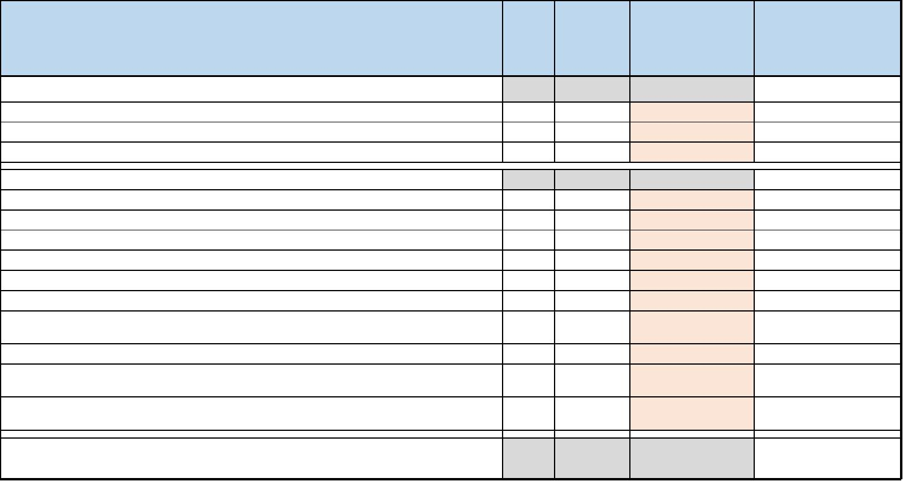
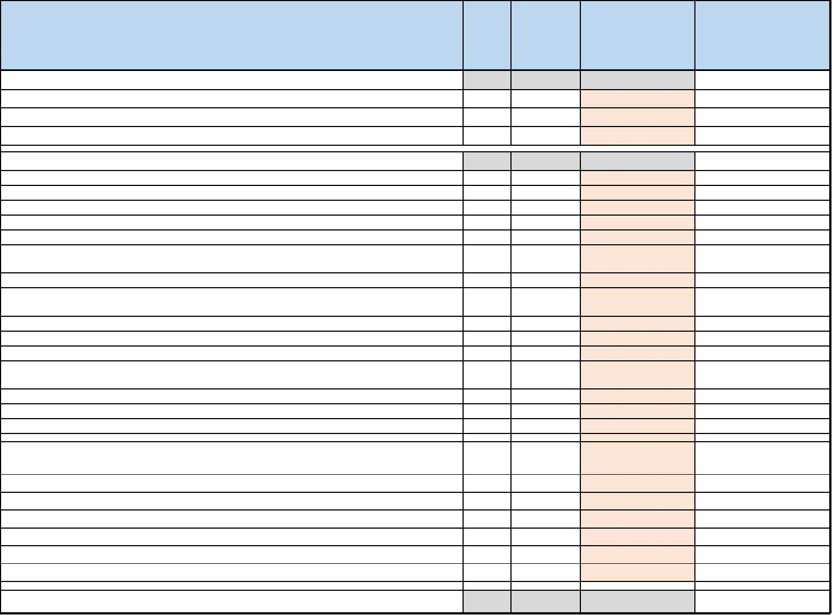


CELKOVÁ CENA bez DPH (I + II)
CELKOVÁ CENA s DPH
4,617,000.00
5,586,570.00
Pokyny pro vyplnění:
1. Účastník je povinen vyplnit všechna pole zvýrazněna oranžovou barvou a celkovou cenu včetně DPH.
2. Je-li některé z požadovaných příslušenství již přímou součástí nabízeného operačního stolu, může účastník do hodnoty "nabídková cena celkem bez DPH" uvést popis "je v ceně
operačního stolu".
3. Vyplněnou Rekapitulaci účastník zadávacího řízení předloží v rámci své nabídky (jako přílohu návrhu kupní smlouvy).
V …………………., dne ………………………
……………………………………………….
Razítko a podpis účastníka
